Spécifications fonctionnelles

*The Fat Bastard GangBand*



Sommaire

**Nav - Accueil** **2**

**Player de musique** **3**

Back 3

Front 3

**News** **3**

Back 3

Front 3

**Dates de concert** **4**

Back 4

Front 4

**Discographie** **5**

Back 5

Front 5

**Medias** **6**

Back 6

Front 6

**À propos** **7**

Back 7

Front 7

**Contacts** **8**

Back 8

Front 8

**Footer** **9**

Le site est réalisé en One page template et en Single Page Application.

## Nav - Accueil

Une barre de navigation avec les liens internes vers les différentes sections de la page et externes vers les réseaux sociaux du groupe. La barre est fixe en haut de page, toujours apparente.

La page d’accueil présente le logo du groupe. Au scroll, le logo se réduira et ira se placer dans la barre de navigation est fera fonction de lien vers l'accueil du site.

En version Mobile, les liens de navigations internes sont rassemblés en menu burger à droite et la partie de gauche permet de déplier le lecteur de musique.

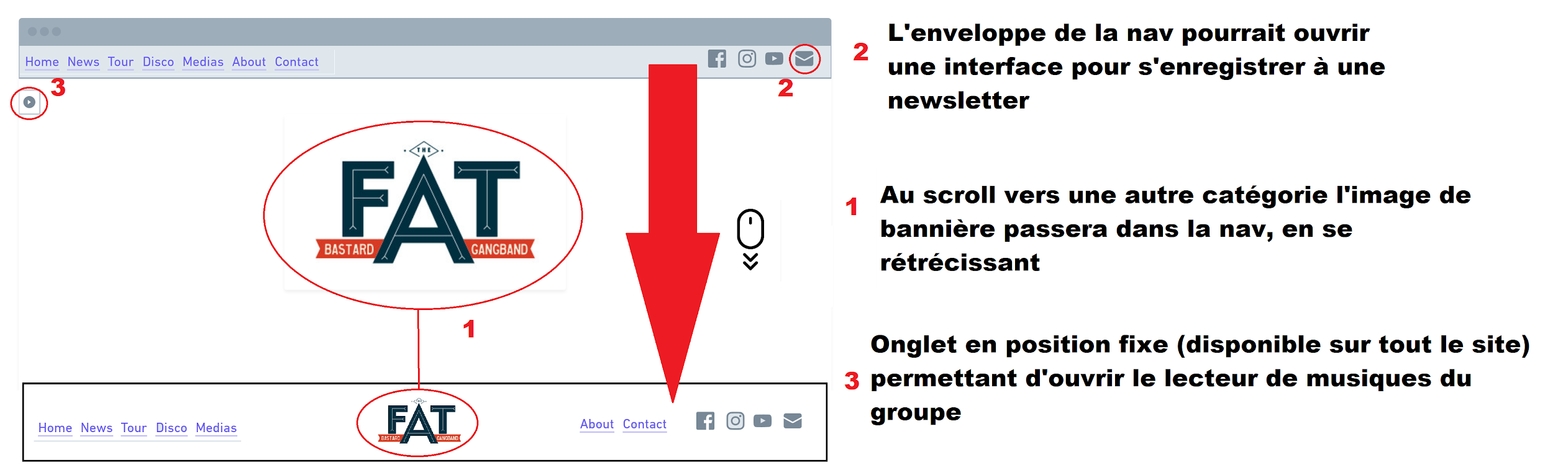

## Player de musique

### Back

Un module qui permet d’uploader des morceaux en les regroupants sous forme d’albums. Les morceaux doivent avoir un titre et une durée.

### Front

Le player est accessible sur tout le site. Il est placé dans un volet (toggle de ce volet) pour l’afficher ou le masquer.

## News

### Back

Fonctionnalités par défaut de WP : ajout, modification et suppression d’articles. Utilisation du moteur de blog de wordpress.

### Front

Un extrait des trois dernières actualités est affiché sur la one page. Un lien permet d’ouvrir la single page afin de consulter l’intégralité de l’article.

Sous les actualités, un bouton permet d’accéder à une page d’archives.

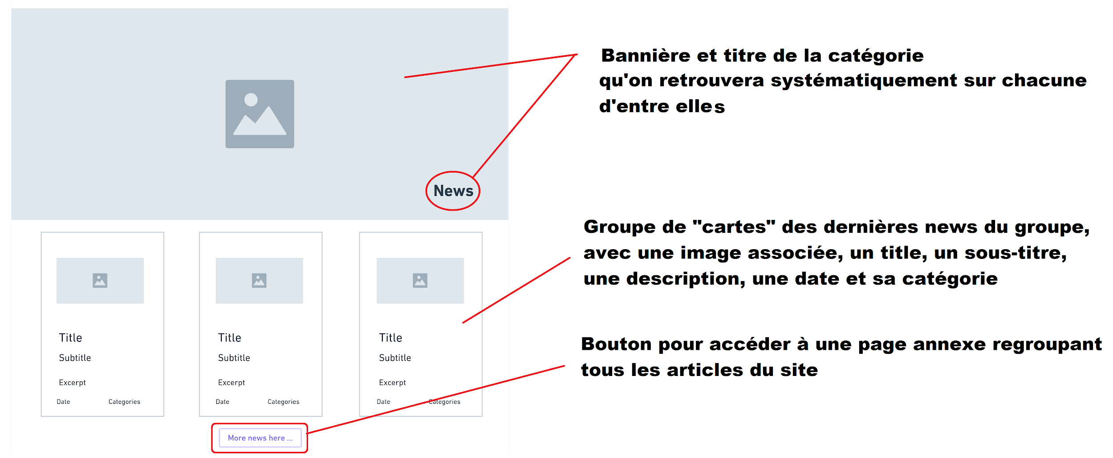

## Dates de concert

### Back

Création d’un Custom Post Type pour permettre l'édition de dates de concert. Les informations indispensables sont :

* La date du concert
* La ville
* La salle (ou soirée, ou festival,...)

En option, on peut ajouter un marqueur sur une carte google map grâce à une implémentation de l’api google maps et un lien vers un site extérieur de billetterie électronique.

### Front

Les dates de concerts enregistrées s’affichent sous forme de liste. Les dates sont organisées par défaut par ordre chronologique. Une option de tri permet d’afficher les dates par département. En bonus, on proposera un abonnement à un service permettant d’être informé par mail des prochaines dates du groupe au sien d’un département choisi.

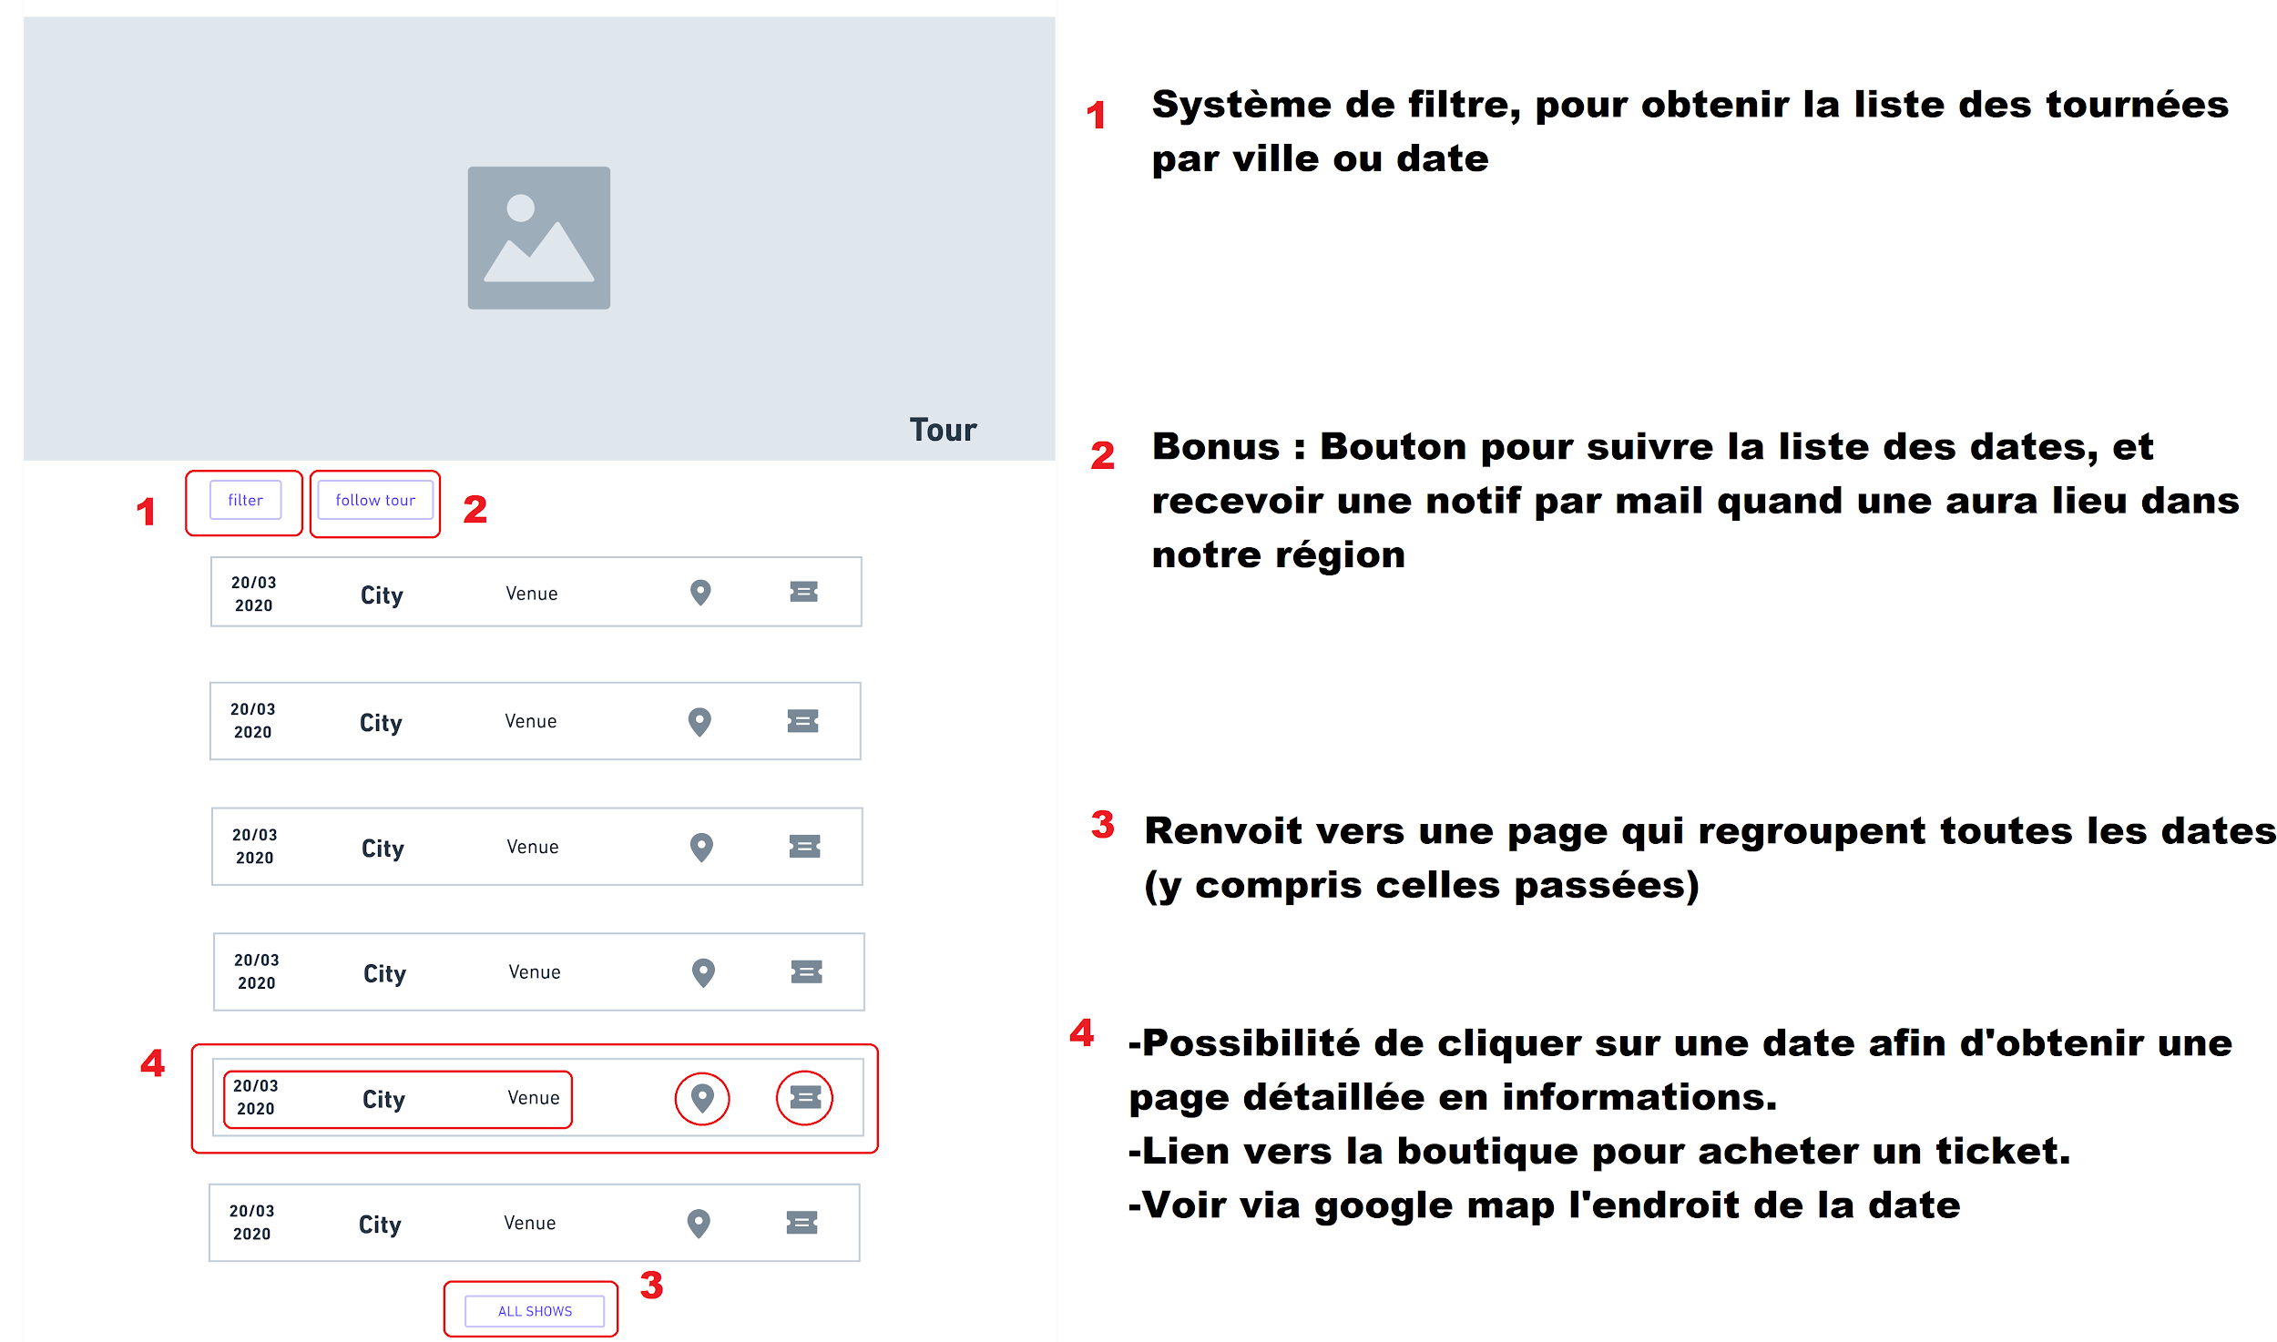

## Discographie

### Back

Création d’un module de gestion de discographie (CPT) permettant d’éditer un album du groupe avec la possibilité de choisir une pochette recto et verso. Des champs seront prŕvus pour l’édition des informations relatives à l’album :

* Nom
* Année de sortie
* Producteurs de l’album

En bonus, on pourra implémenter dans cette discographie une boutique en ligne (plugin woocommerce)

### Front

Présentation des albums du groupe avec les informations afférentes. Un effet de flip au survol permet de voir la tracklist au dos du disque.

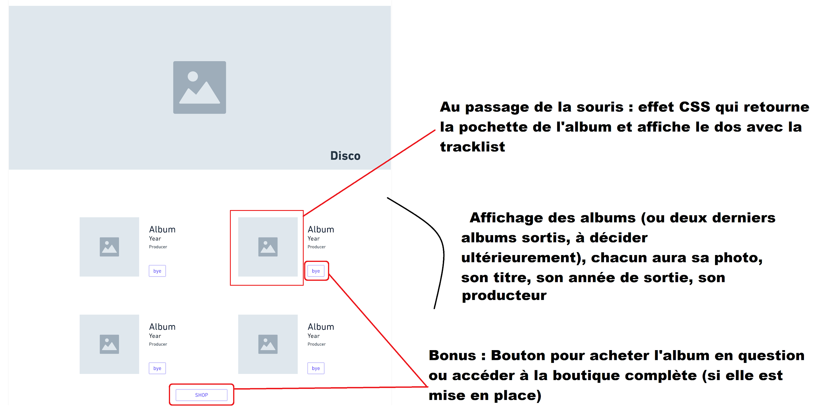

## Medias

### Back

Rendre possible de choisir des photos de la galerie de media wordpress pour les afficher dans la galerie. Établir une connexion à l’API de Youtube pour pouvoir choisir les vidéos à afficher sur le site.

### Front

Une vidéo est mise à la une, les autre sont placées au sein d’un carrousel.

Une photo est mise à la une, cinq autres l’entourent. Un léger effet est prévu au survol des photos. Au clic, la photo s’ouvre dans une modal dans un format plus grand. Un lien vers une page avec plus de photos est placé sous la galerie.

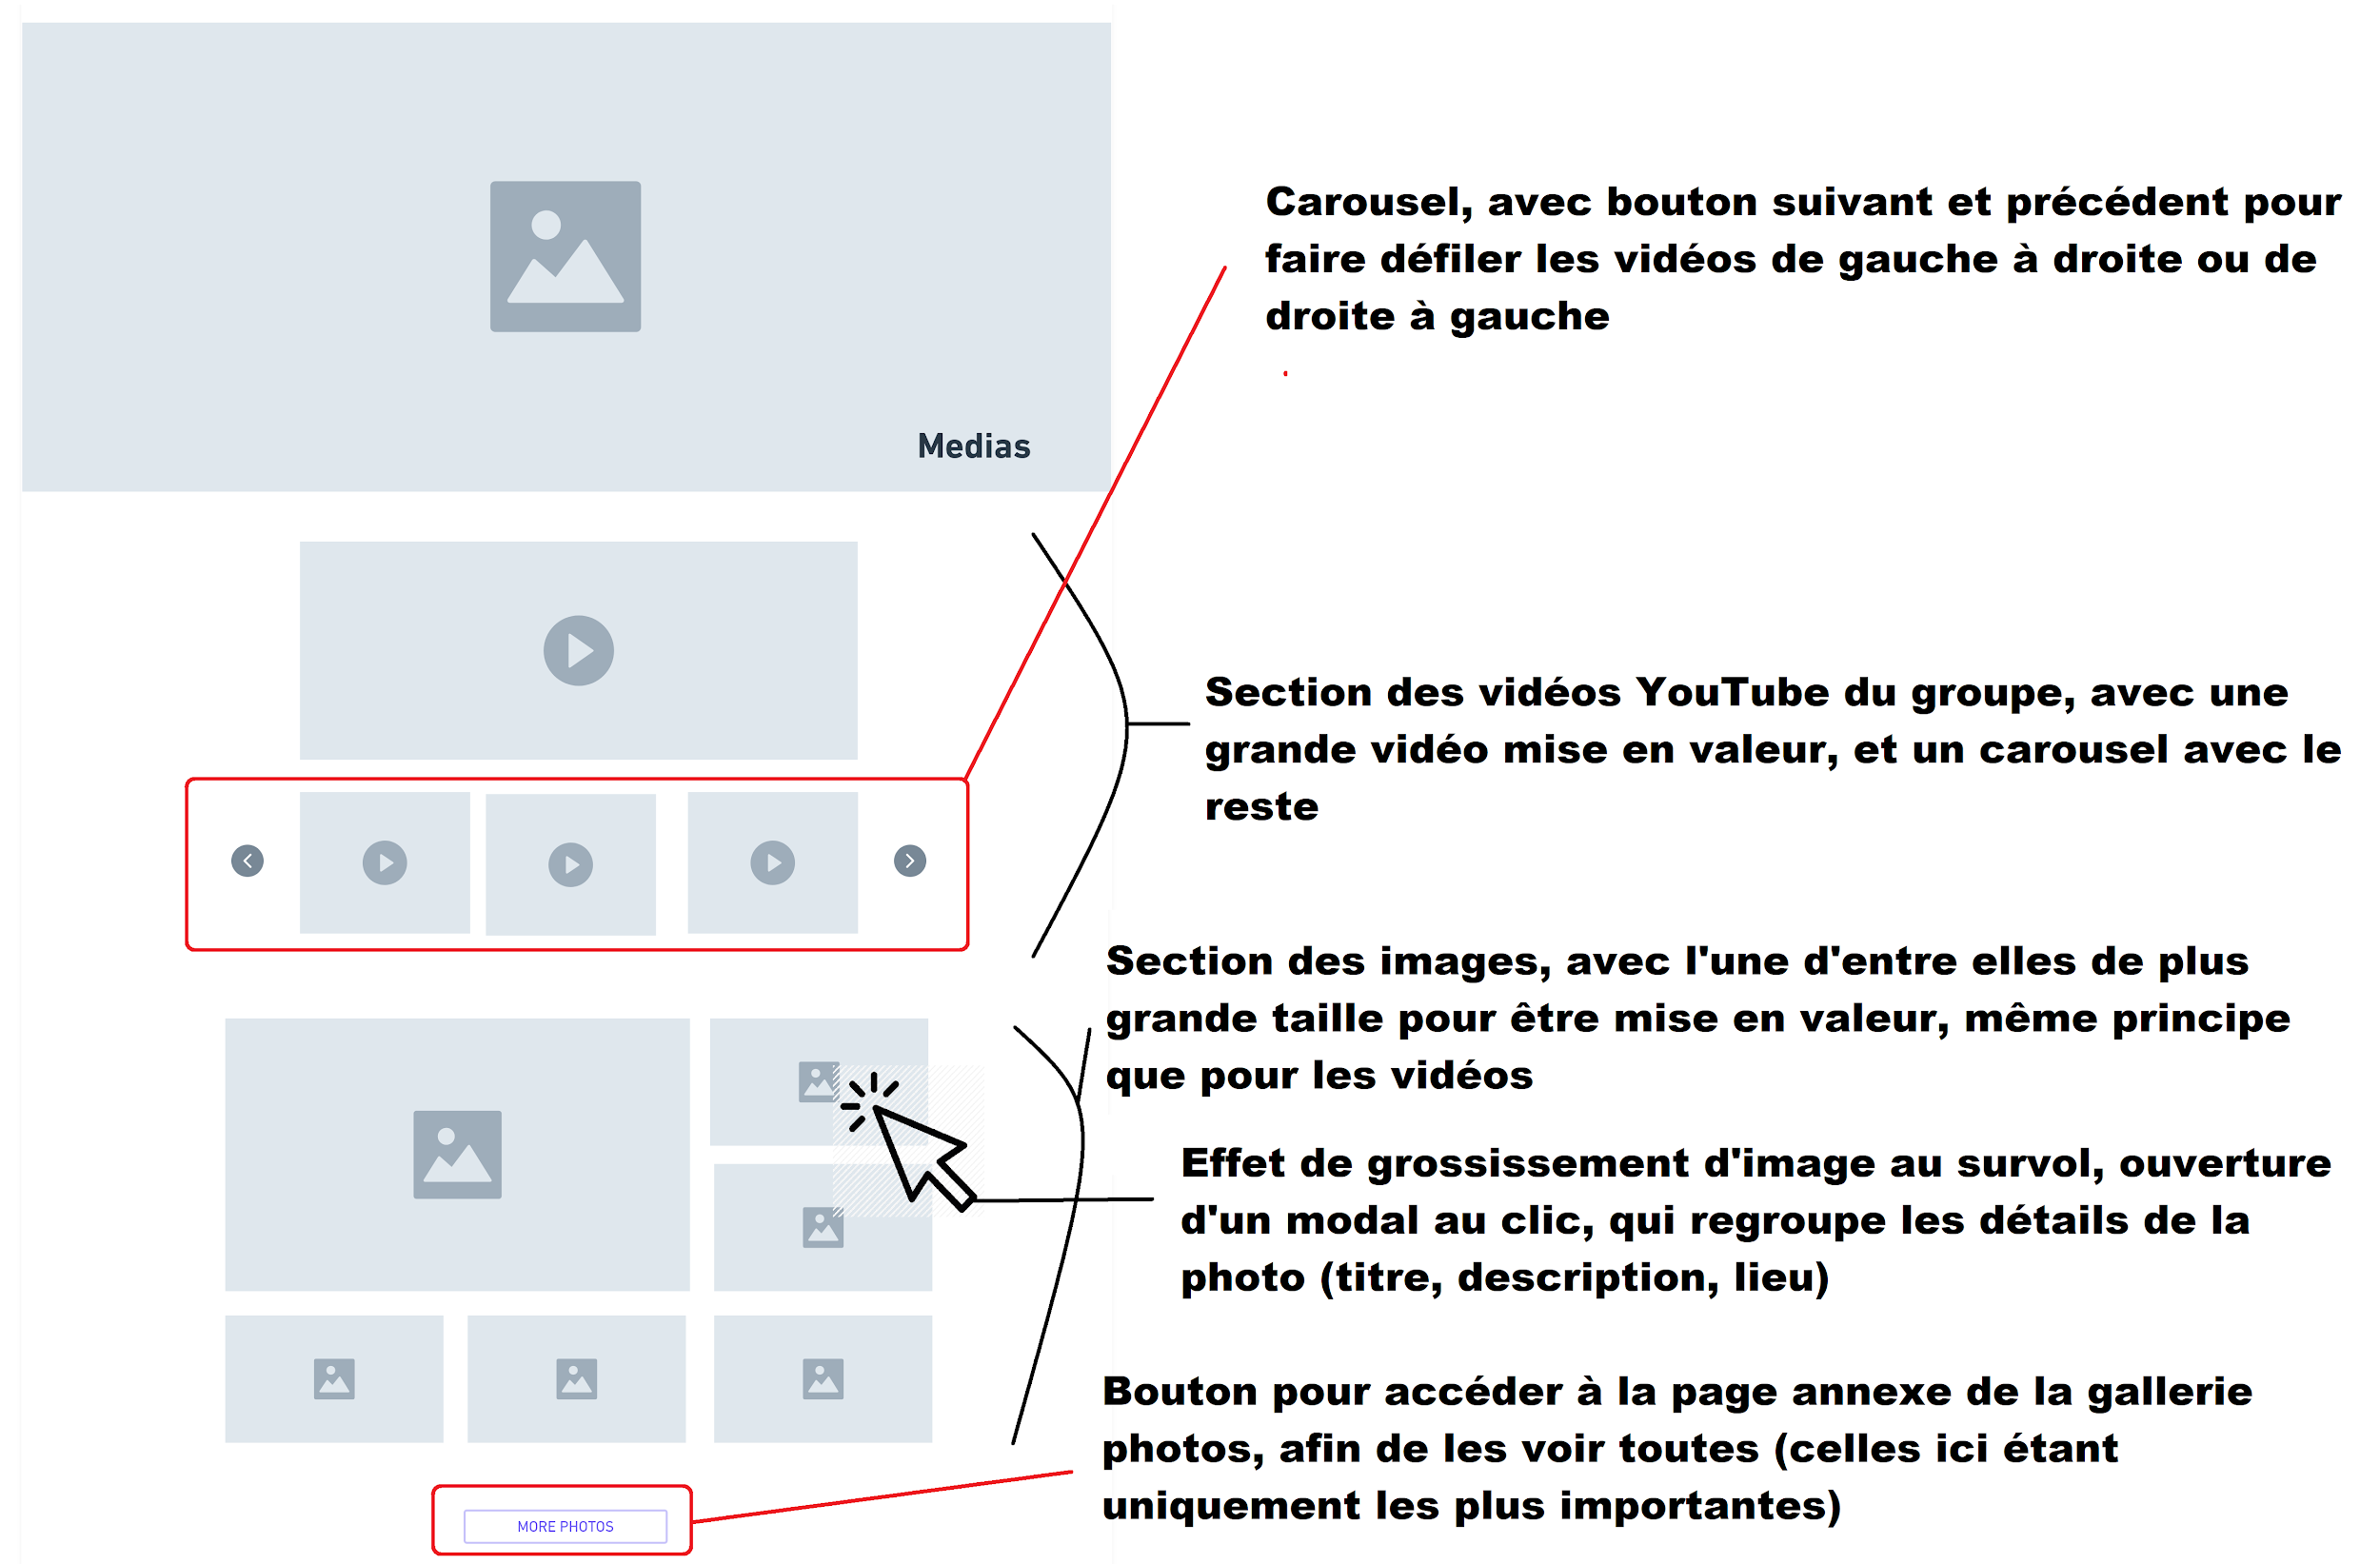

## À propos

### Back

Un module (CPT) qui permet de mettre à jour les informations relatives au groupe et aux musiciens.

### Front

Affichage d’une photo des musiciens avec au clic l’ouverture d’une modale qui présente les informations relatives au musicien.

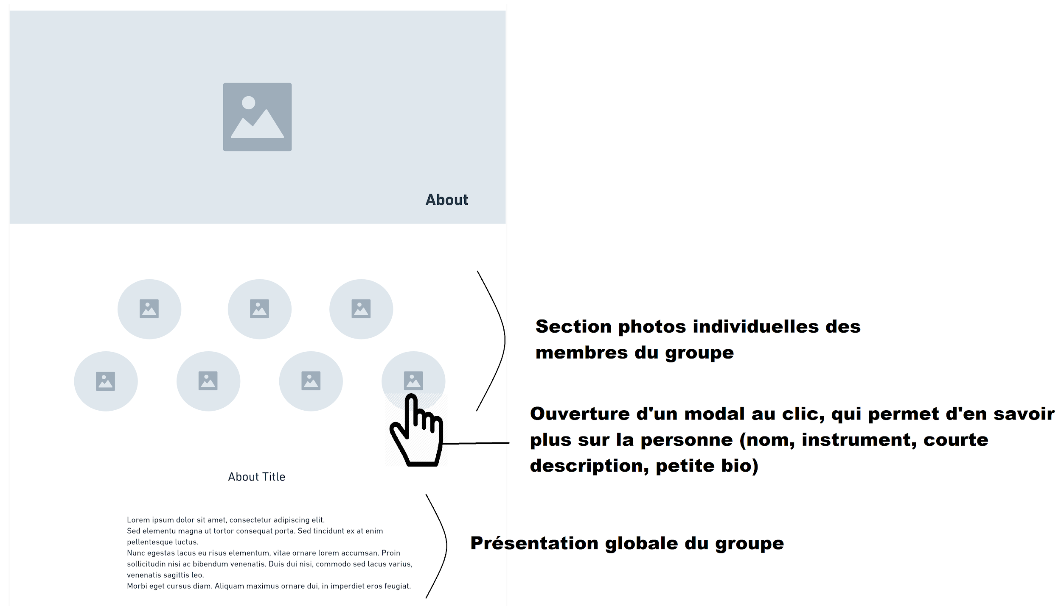

## Contacts

### Back

Utilisation d'un plugin de formulaire de contact. À réception d’une demande, un mail est envoyé au groupe.

### Front

Affichage d’un formulaire de contact. On doit pouvoir choisir d’envoyer une mail en tant que “pro” ou “fan”. Si on est pro, on a l’option de laisser un numéro de téléphone en plus de l’adresse mail pour pouvoir être rappelé.

Sont également affichés les contacts officiels du groupe : tourneurs et manageur.

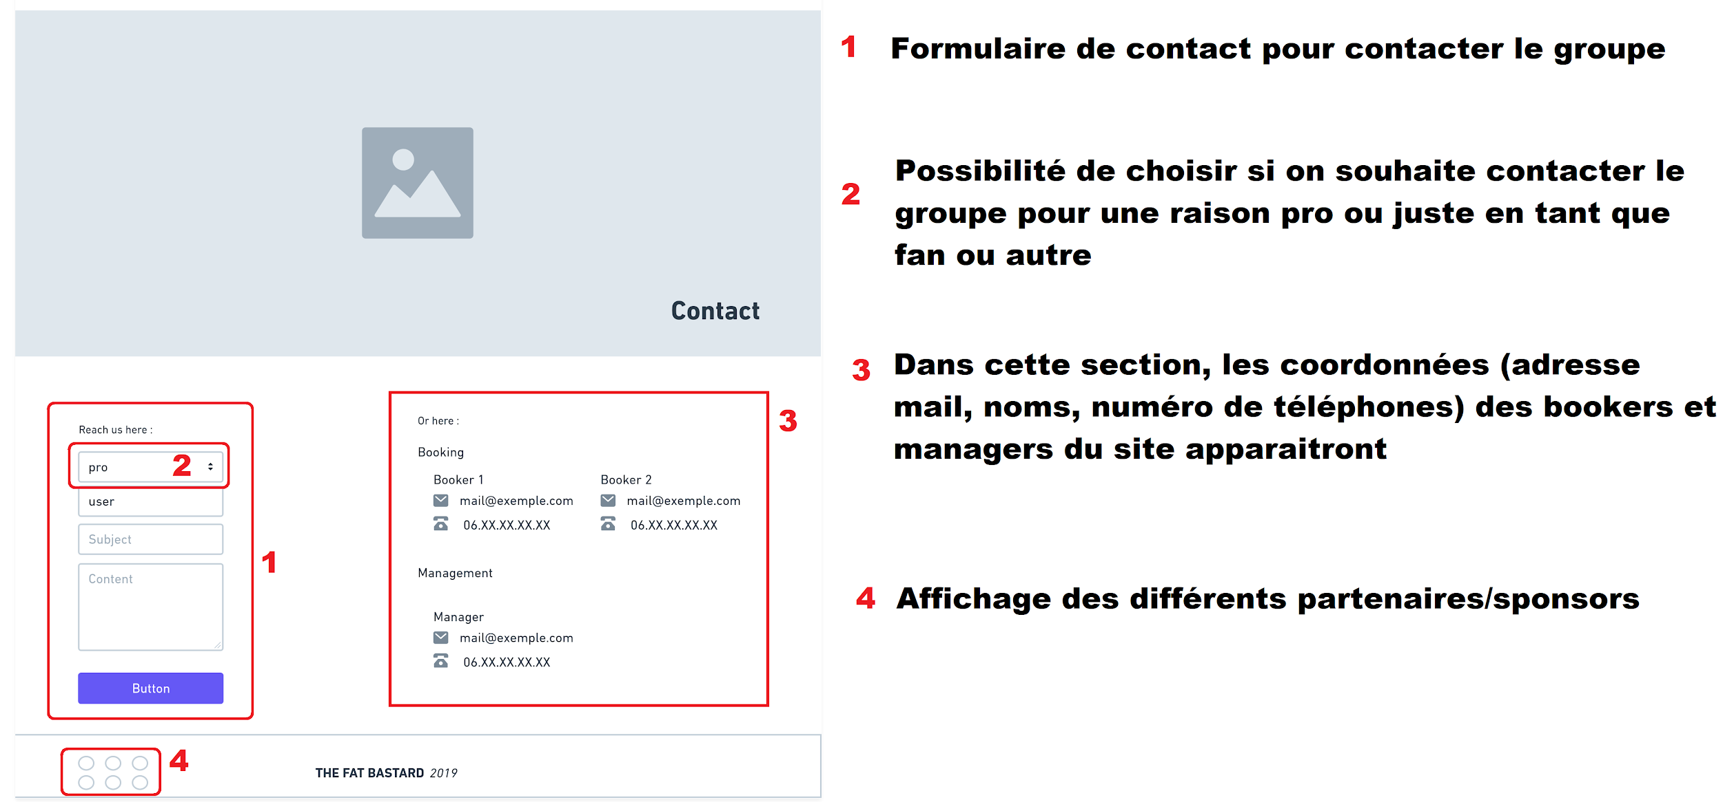

## Footer

Le groupe est subventionné par différents organismes, il faut qu’ils apparaissent sur le site.